- Los niños que tomen biberones seguirán en su horario habitual y se prepararán en la zona de dietética por nuestro personal, nunca en las habitaciones.

AULA HOSPITALARIA

- Nuestro servicio dispone de un aula lúdica conducida por una profesora donde su hijo podrá acudir en horario de mañana de lunes a viernes.

- En los casos donde el niño, por razones médicas, no pueda acudir al aula, la profesora podrá atenderlo en su habitación.

INFORMACIÓN GENERAL

- Todos sus datos de carácter personal que sean recabados durante su ingreso serán tratados conforme a la Ley Orgánica 3/2018, de 5 de Diciembre, de protección de Datos Personales y garantía de los derechos digitales.

- Le recordamos que según el Real Decreto 192/1988 y la Ley 42/2010, de 30 de Diciembre, se prohíbe fumar en todo el centro hospitalario.

- Si necesita certificado de ingreso puede solicitarlo en la Secretaría de la Unidad.

- Su opinión es muy importante para nosotros ya que nos ayudará a mejorar nuestros servicios. Cualquier sugerencia, duda o propuesta de mejora, comuníquela a través del buzón de sugerencias situado en la entrada de la unidad.

GRACIAS POR SU COLABORACIÓN

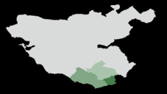
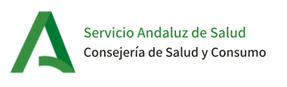
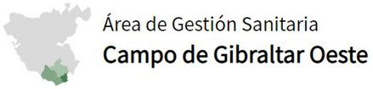
DOCUMENTO DE ACOGIDA PARA PACIENTES Y FAMILIARES

PRIMERA PLANTA- PEDIATRÍA

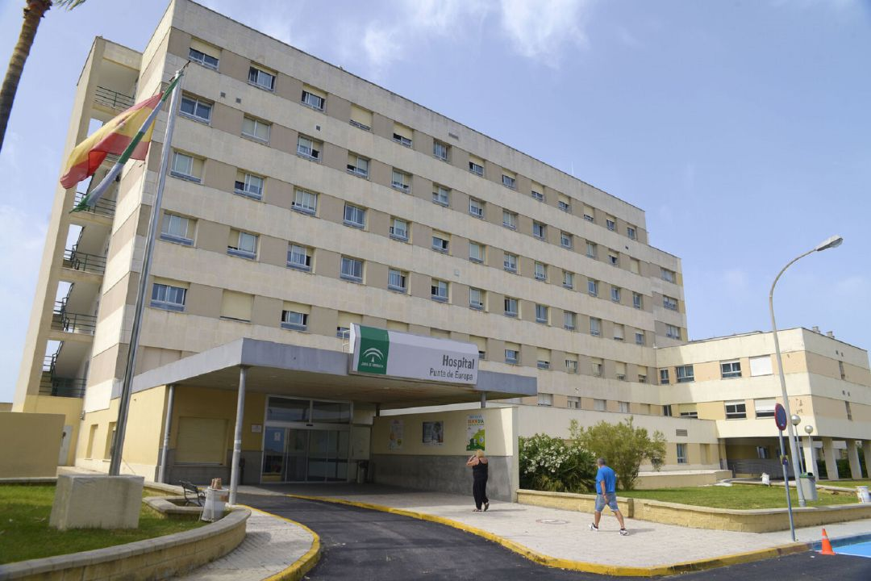

HOSPITAL PUNTA EUROPA
(ALGECIRAS)

TELÉFONO: 956025211

https://agscampogibraltaroeste.es/blog/ugc-pediatria/

UNIDAD DE PEDIATRÍA- PRIMERA PLANTA

- La información ofrecida en este documento tiene como finalidad orientarle sobre el funcionamiento de la unidad de pediatría donde su hijo va a recibir la asistencia sanitaria que precisa durante su hospitalización.

- A su llegada a la unidad será acompañado a la habitación donde se le explicará el funcionamiento de los recursos que tiene a su disposición (cama, timbre, luces,…).

- La visita del pediatra se realizará a lo largo de la mañana, sin horario fijo.

- En caso de necesitar ayuda, llamen al timbre.

ACOMPAÑAMIENTO

- Sólo podrá permanecer un acompañante/cuidador en la habitación.

- Se establece el siguiente horario de visitas: lunes a viernes de 17h a 19 h. Sábados, Domingos y festivos de 11h a 13h y de 17h a 20h.

- Durante la visita, se permite un máximo de dos personas por paciente, en el horario establecido, incluido el acompañante/cuidador. Si la habitación está ocupada por un solo paciente, pueden permanecer dos visitas por paciente.

- Se facilitará al acompañante todo lo necesario durante su estancia (comidas, sofá-cama para su descanso, aseo con ducha y armario).

- No se debe esperar ni permanecer en el pasillo.

- Procure un volumen bajo, tanto del televisor como de cualquier otro dispositivo electrónico. Utilice el silencio del teléfono móvil o un tono de llamada bajo, para facilitar el descanso de nuestros pacientes.

INTIMIDAD DEL PACIENTE

- Estamos en una zona de alta protección de datos personales, por lo que se prohíbe realizar fotos y vídeos, siendo perseguido por vía disciplinaria y /o penal cualquier hecho que pueda interpretarse como una vulnerabilidad de dicha prohibición.

MEDIDAS DE SEGURIDAD DEL PACIENTE

- Durante su estancia en el Hospital, le recordamos que es recomendable el uso de mascarilla ante la presencia de síntomas de infección respiratoria, así como el lavado de manos según el procedimiento descrito en los folletos informativos.

- Se identificará al niño con una pulsera, que se colocará en la muñeca o en el tobillo a su ingreso para garantizar en todo momento su identidad.

- Para facilitar la actuación del personal en caso de una situación de emergencia, el mobiliario debe permanecer en el lugar que está ubicado dentro de la habitación. De igual modo se recomienda tener las mesitas de noche ordenadas para facilitar la limpieza.

HORARIO DE COMIDAS

- Los horarios aproximados de reparto de las comidas son:

DESAYUNO 9:00 a 9:30 h
ALMUERZO 13:00 a 13:30 h
MERIENDA 17:00 a 17:30 h
CENA 20:00 a 20:30 h

